Лабораторная работа 1

Имитационное моделирование

Голощапов Ярослав Вячеславович

Содержание

# 1 Цель работы

Приобретение навыков моделирования сетей передачи данных с помощью сред- ства имитационного моделирования NS-2, а также анализ полученных результатов моделирования

# 2 Задание

Получить практические навыки на примерах и выполнить упражнение

# 3 Теоретическое введение

Network Simulator (NS-2) — один из программных симуляторов моделирования процессов в компьютерных сетях. NS-2 позволяет описать топологию сети, кон- фигурацию источников и приёмников трафика, параметры соединений (полосу пропускания, задержку, вероятность потерь пакетов и т.д.) и множество других параметров моделируемой системы. Данные о динамике трафика, состоянии со- единений и объектов сети, а также информация о работе протоколов фиксируются в генерируемом trace-файле.

# 4 Выполнение лабораторной работы

Для начала было необходимо настроить шаблон для сценария NS-2 (рис. 1).

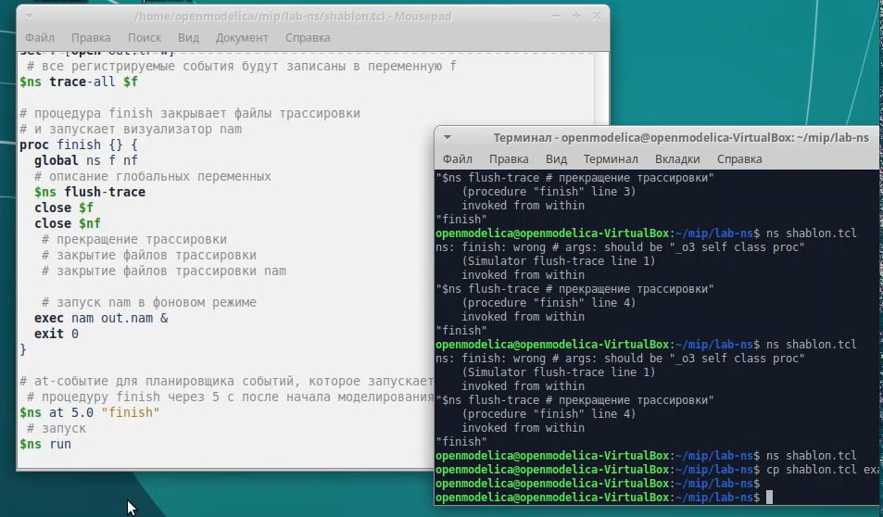

Рис. 1: Настройка шаблона

Далее выполнял простой пример описания топологии сети, состоящей из двух узлов и одного соединения. Задача: Требуется смоделировать сеть передачи данных, состоящую из двух узлов, соединённых дуплексной линией связи с полосой пропускания 2 Мб/с и задержкой 10 мс, очередью с обслуживанием типа DropTail. От одного узла к другому по протоколу UDP осуществляется передача пакетов, размером 500 байт, с постоянной скоростью 200 пакетов в секунду. (рис. 2).

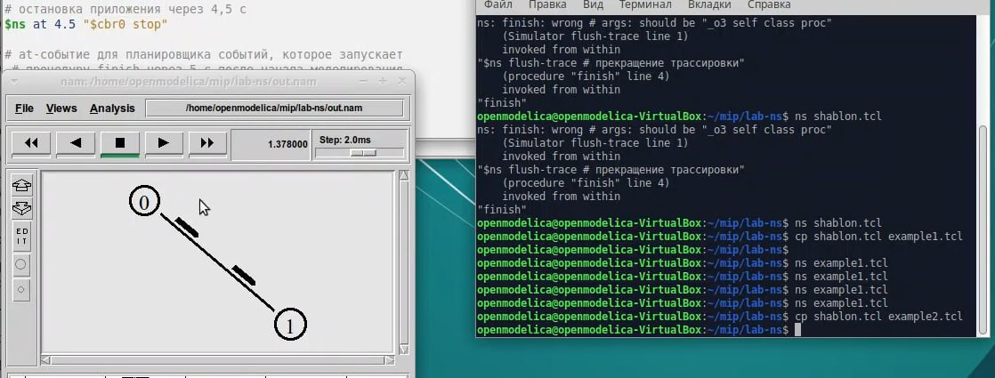

Рис. 2: Реализация модели

Пример с усложненной топологией сети.

Задача: Описание моделируемой сети: – сеть состоит из 4 узлов (n0, n1, n2, n3); – между узлами n0 и n2, n1 и n2 установлено дуплексное соединение с пропускной способностью 2 Мбит/с и задержкой 10 мс; – между узлами n2 и n3 установлено дуплексное соединение с пропускной способ- ностью 1,7 Мбит/с и задержкой 20 мс; – каждый узел использует очередь с дисциплиной DropTail для накопления пакетов, максимальный размер которой составляет 10; – TCP-источник на узле n0 подключается к TCP-приёмнику на узле n3 (по-умолчанию, максимальный размер пакета, который TCP-агент может генери- ровать, равняется 1KByte) – TCP-приёмник генерирует и отправляет ACK пакеты отправителю и откидывает полученные пакеты; – UDP-агент, который подсоединён к узлу n1, подключён к null-агенту на узле n3 (null-агент просто откидывает пакеты); – генераторы трафика ftp и cbr прикреплены к TCP и UDP агентам соответственно; – генератор cbr генерирует пакеты размером 1 Кбайт со скоростью 1 Мбит/с; – работа cbr начинается в 0,1 секунду и прекращается в 4,5 секунды, а ftp начинает работать в 1,0 секунду и прекращает в 4,0 секунды.(рис. 3).

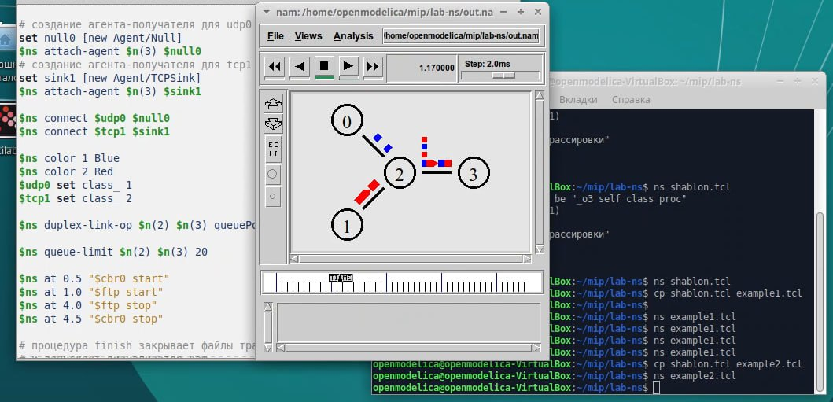

Рис. 3: Реализация усложненной модели

Следующая задача: Требуется построить модель передачи данных по сети с коль- цевой топологией и динамической маршрутизацией пакетов: – сеть состоит из 7 узлов, соединённых в кольцо; – данные передаются от узла n(0) к узлу n(3) по кратчайшему пути; – с 1 по 2 секунду модельного времени происходит разрыв соединения между узлами n(1) и n(2); – при разрыве соединения маршрут передачи данных должен измениться на резерв- ный. (рис. 4). (рис. 5)

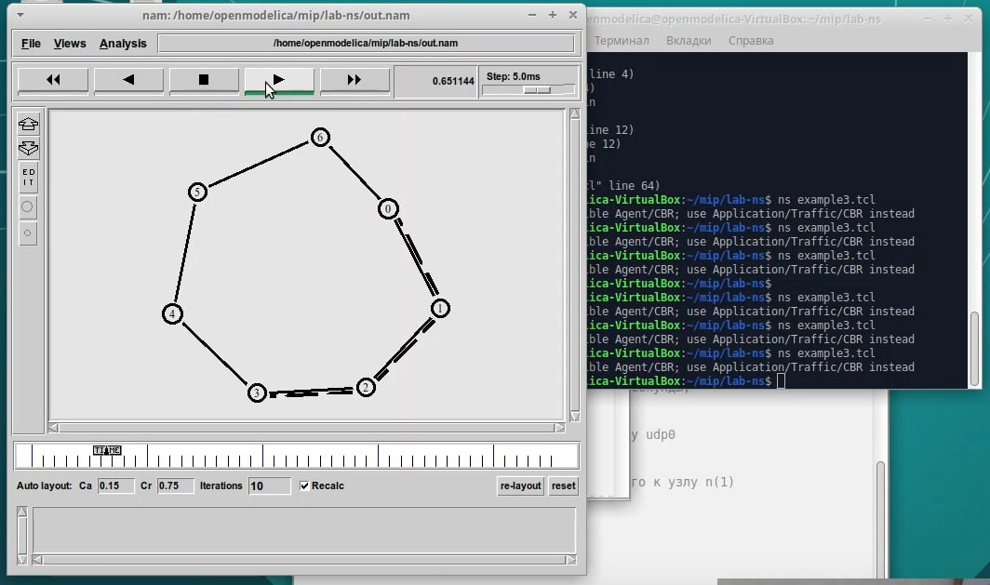

Рис. 4: Пример с кольцевой топологией

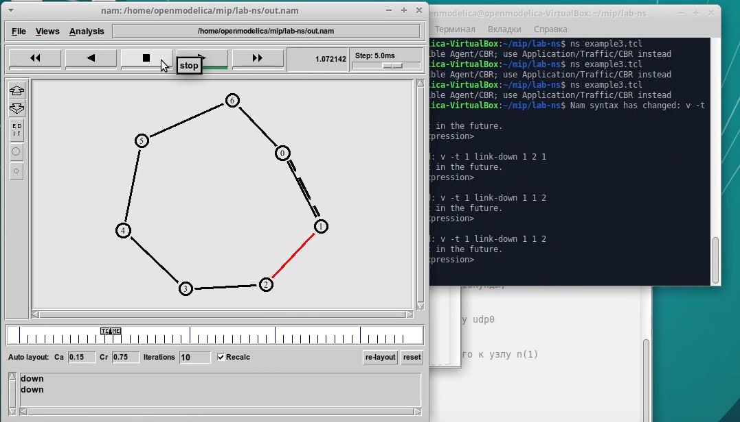

Рис. 5: Передача данных по сети с кольцевой топологией в случае разрыва соединения

Упражнение Внесите следующие изменения в реализацию примера с кольцевой топологией сети: – топология сети должна соответствовать представленной на рис. 1.7; – передача данных должна осуществляться от узла n(0) до узла n(5) по кратчай- шему пути в течение 5 секунд модельного времени; – передача данных должна идти по протоколу TCP (тип Newreno), на принимаю- щей стороне используется TCPSink-объект типа DelAck; поверх TCP работает протокол FTP с 0,5 до 4,5 секунд модельного времени; – с 1 по 2 секунду модельного времени происходит разрыв соединения между узлами n(0) и n(1); – при разрыве соединения маршрут передачи данных должен измениться на ре- зервный, после восстановления соединения пакеты снова должны пойти по кратчайшему пути.(рис. 6) (рис. 7)

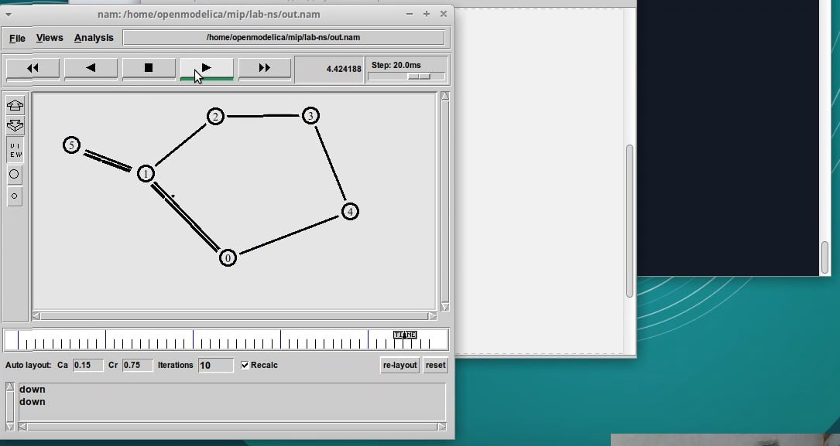

Рис. 6: Изменённая кольцевая топология сети

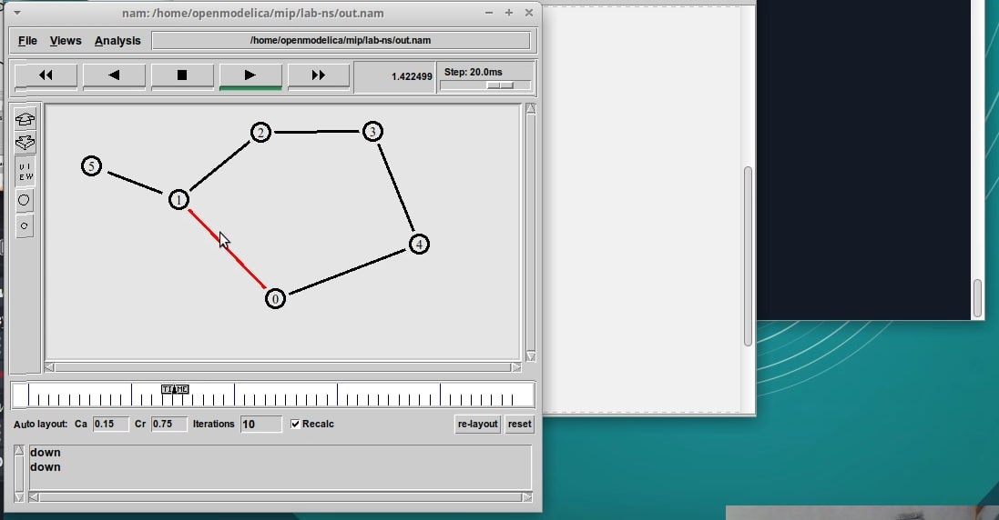

Рис. 7: Изменённая кольцевая топология сети в случает разрыва соединения

# 5 Выводы

В этой лабораторной работе я приобрел навыки моделирования сетей передачи данных с помощью средства имитационного моделирования NS-2, а также проанализировал полученные результаты моделирования